ПРИВЕТСТВИЕ Д.Б.Н., ПРОФЕССОРА М.Ю. ЩЕЛКАНОВА УЧАСТНИКАМ КОНФЕРЕНЦИИ
Глубокоуважаемые участники конференции!
К моему огромному сожалению, эпидемическим ситуация с новым коронавирусом Ухань, которая развивается на территории срединных регионов Китая, не позволила мне принять участие в конференции. Однако, пользуясь случаем, хочу сообщить Вам, что ситуация находится под контролем специалистов, и поводы для паники отсутствуют. Не верьте фейковым новостям, заполонившим интернет и некоторым недобросовестным средствам массовой информации. Достоверные данные по эпидемической динамике нового коронавируса содержатся на сайтах Роспотребнадзора, Минздрава и Всемирной организации здравоохранения.
Желаю участникам конференции успешной работы, новых идей и конструктивных решений, интересных встреч и плодотворного общения!

Д.б.н. Щелканов М.Ю.
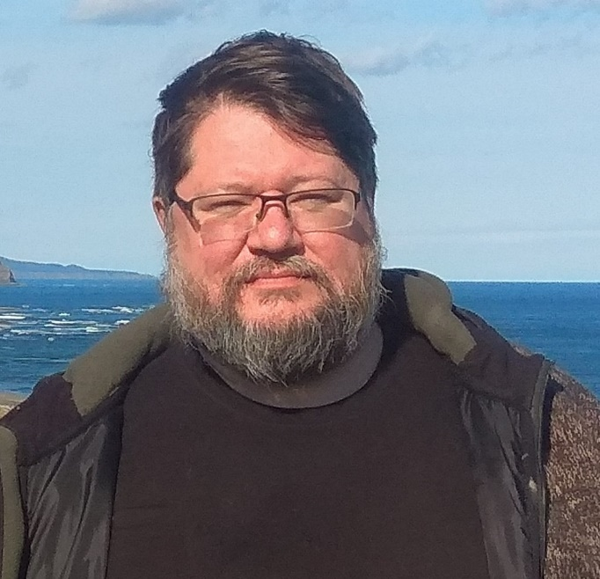
Щелканов Михаил Юрьевич – известный российский вирусолог. Принимал участие в расшифровке первых эпидемических вспышек, связанных с вирусом иммунодефицита человека, на территории СССР. Работал в природных очагах Крымской-Конго геморрагической лихорадки и лихорадки Западного Нила на юге европейской части России. Проводил экспедиционные исследования природных очагов вирусных инфекций на всей территории Российской Федерации. Участвовал в организации противоэпидемических мероприятий на территории Гвинейской Республики в связи с лихорадкой Эбола. Возобновил – после 25-тилетнего перерыва – эколого-вирусологические исследования арбовирусов на малых островах Охотского моря. Проводит изучение вируса африканской чумы свиней, проникшего в экосистемы юга Дальнего Востока. Организовал Международный научно-образовательный Центр биологической безопасности на базе Дальневосточного федерального университета.

